# ลงทะเบียน (ส่วนราชการ รัฐวิสาหกิจ หน่วยงานอื่นของรัฐ จังหวัด และกลุ่มจังหวัด)

## เข้าหน้าจอ Login

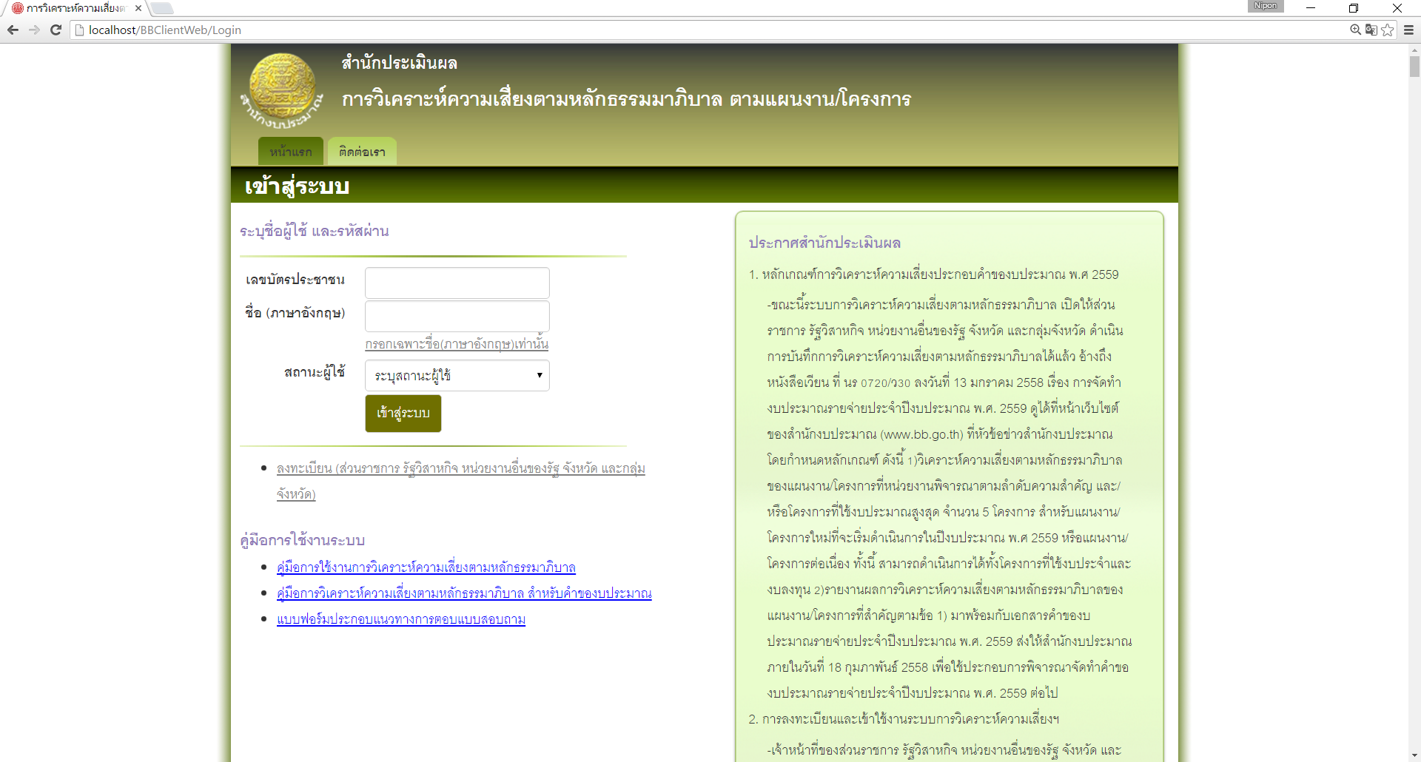

## เข้าหน้าจอ Register เพื่อลงทะเบียนผู้ใช้งาน

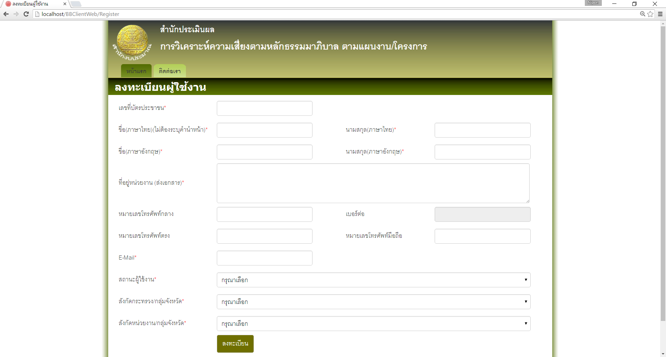

## ลงทะเบียนผู้ใช้งาน

